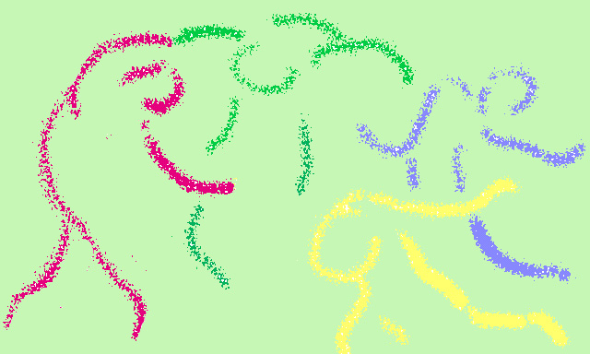
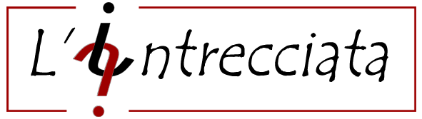
anno 2007-2008

la danza dormiva, da un giorno, da un anno, da una vita intera
poi un bambino inizia la sua filastrocca
“baga, biga, higa …” per cominciare il gioco,
una donna racconta di principesse e di streghe, di fame e di pane,
un uomo intona il suo canto di lavoro sulla terra sudata,
il vento porta una musica da paesi lontani …
e il gioco si fa danza, il racconto si fa danza, il canto si fa danza …..

“scenari di danza”

corso di danza e movimento creativo
condotto da Anna Perrotta

spazio di gioco, invenzione, teatralità e consapevolezza del sé,
alla riscoperta delle nostre potenzialità creative e relazionali

il programma di quest’anno

libera trasposizione in danza di racconti tratti dalla tradizione popolare di vari paesi del mondo

• lavoro sul corpo per il rilassamento, lo scioglimento, l’affidamento
• movimento inconsapevole – movimento consapevole - movimento creativo
• potenziamento della sensibilità di ascolto e interiorizzazione musicale, con l’uso di brani scelti nella tradizione e nella moderna “contaminazione”
• giochi di relazione supportati dai brani musicali
• sviluppo delle potenzialità creative attraverso la pratica dell’improvvisazione e la creazione di liberi spazi scenici in piena sinergia tra la propria individualità e le emozioni suscitate dall’incontro, dalla musica, dal contesto
• incontro con il patrimonio coreutico dei paesi d’origine dei racconti

quando

27 incontri di giovedì dalle ore 21 alle ore 23

giovedì 18 ottobre incontro gratuito
aperto a tutti

dove

presso il Centro Sportivo di Via Canzanella Vecchia 22 (Fuorigrotta) Napoli

i costi
(per tutti i 27 incontri)

350 € in 7 rate mensili da 50€

350 € in 7 rate mensili da 50€

300 € in 3 rate da 100€

260 € in unica soluzione all’iscrizione

20 € quota associativa annuale

informazioni e prenotazioni

0815781299 – 3333544676 info@intrecciata.it www.intrecciata.it

